Moduły LED
Ciekawe aranżacje w domu można stworzyć, wykorzystując <b> moduły LED</b>. Światło rozmieszczone w różnych punktach potrafi zmienić pomieszczenie nie do poznania.

W projektowaniu oświetlenia w pomieszczeniu przydatne okazują się moduły LED. Te niewielkie zestawy diod pozwalają na stworzenie bardzo różnych kompozycji, których zastosowanie zależy tylko i wyłącznie od wyobraźni projektanta. Jest to bowiem produkt bardzo elastyczny, który z łatwością wpasujemy w wybrane do oświetlenia miejsca. Niska cena i tania eksploatacja zachęcają do eksperymentów.
Moduły LED - znane w niektórych branżach
Początkowo głównym zastosowaniem jakie miały moduły LED, było podświetlanie różnego rodzaju reklam w postaci np. trójwymiarowych brył, kasetonów, plansz. Bez problemu jednak można je stosować jako oświetlenie dowolnych miejsc w domu - mebli, elementów architektonicznych, schodów itp. Sprawdzą się również jako element lamp. Niski pobór mocy czyni z nich ekologiczne i ekonomiczne źródło światła.

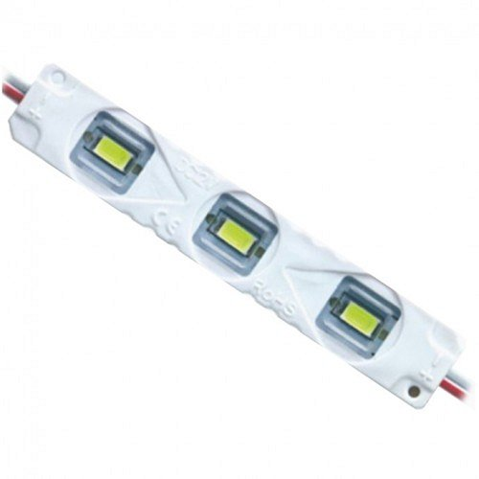
Kupuj rozsądnie
Aby uzyskać jak najlepszy efekt, warto kupować moduły LED od dobrych producentów. Wysoką jakość gwarantują sklepy, które specjalizują się w oświetleniu. Bardzo przydatny jest kompletny opis produktu, w którym można znaleźć ilość modułów które można połączyć w łańcuch, pobór mocy, żywotność i stopień ochrony. Zakup modułów, elementów sterowania i zasilania w jednym sklepie pozwala zaoszczędzić na transporcie zamówienia.

